臺北市景文高級中學 九十九學年度第一學期 期末考 適合班級：工一全 命題老師：吳思瑋
考試科目：基本電學 考試範圍：四、五、六章 班級：＿＿＿＿ 座號：＿＿＿ 姓名：＿＿＿＿

一、選擇題：(每題2.5分)
- ( A )如圖所示之電路，電流I為何？ 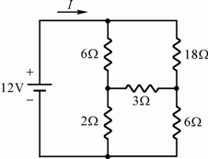 (A)2A (B)3A (C)4A (D)5A。
- ( A )如圖所示之電路，電流I₁及I₂為何？ 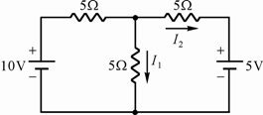
(A)I₁=1A，I₂=0A (B)I₁=1A，I₂=1A (C)I₁=2A，I₂=0A (D)I₁=2A，I₂=1A。
- ( B )如圖所示之電路，(b)圖為(a)圖之戴維寧等效電路，則(b)圖之E_{Th}及R_{Th}為何？
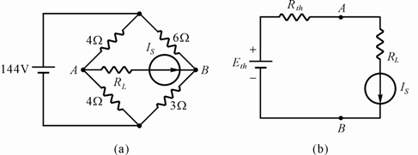
(A)E_{Th}=12V，R_{Th}=4Ω (B)E_{Th}=24V，R_{Th}=4Ω (C)E_{Th}=12V，R_{Th}=8Ω (D)E_{Th}=24V，R_{Th}=8Ω。
- ( B )如圖所示之電路，若R已達最大功率消耗，則此時R之消耗功率為何？
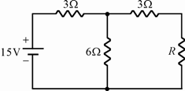 (A)2.5W (B)5.0W (C)10.0W (D)11.25W。
- ( D )若電路中無相依電源，於應用戴維寧定理求戴維寧等效電阻時，須將電路中之電源如何處理？ (A)電壓源開路、電流源短路 (B)電壓源開路、電流源開路 (C)電壓源短路、電流源短路 (D)電壓源短路、電流源開路。
- ( C )如圖所示電路中，等效電壓E_{Th}之值為 (A)4 (B)8 (C)10 (D)6 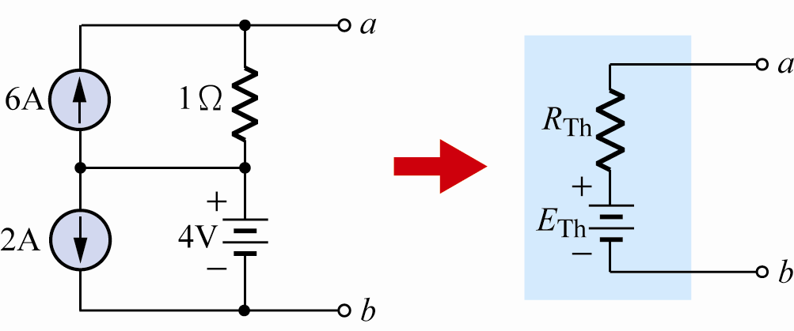
- ( C )下列敘述何者錯誤？ (A)節點電壓法利用KCL於節點寫出節點數學式 (B)迴路電流法利用KVL於封閉路徑寫出迴路數學式 (C)戴維寧等效電路為等效電壓源與等效電阻並聯而成 (D)含有電壓源的電路仍可以透過節點的設立，應用節點電壓分析法。
- ( D )如圖所示之電路，欲得電阻R之最大轉移功率P，則P為何？ 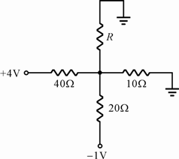 (A) W (B) W (C) W (D) W。
- ( A )如圖所示電路，則電壓V₁為多少？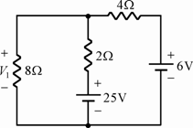 (A)16V (B)18V (C)20V (D)22
- ( B )如圖所示電路，要讓負載有較大之消耗功率，負載電阻R_{L}可選擇為多少？ (A)2Ω (B)10Ω (C)20Ω (D)30Ω。
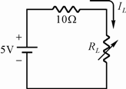
- ( B )如圖所示電路，負載電阻R_{L}為多少時，可獲得最大功率？ (A)1Ω (B)2Ω (C)3Ω (D)6Ω。
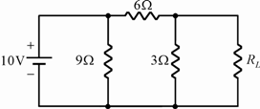
- ( C )如圖所示電路中，流經2Ω電阻的電流I為 (A)1A (B)3A (C)5A (D)10A。
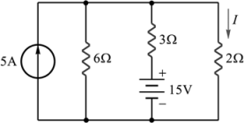
- ( B )如圖所示電路，電流I為 (A)1A (B)－1A (C)2A (D)－2A。
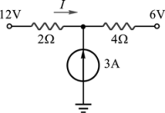
- ( C )如圖所示，試求3Ω電阻消耗功率為多少瓦特？ (A)4 (B)12 (C)48 (D)147。
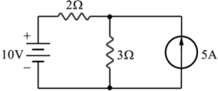
- ( A )有一電路如圖所示，下列錯誤？ 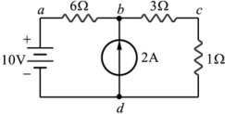
(A)V_{ab}=-1.2伏特 (B)V_{bd}=8.8伏特 (C)三個電阻所消耗的功率和為19.6W (D)電壓源與電流源都提供能量給其他元件。
- ( A )如圖所示 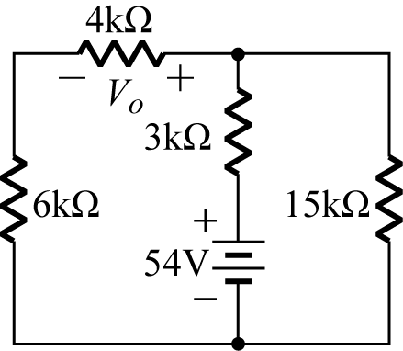 ，以節點電壓法求電壓V_{o}=？ (A)14.4V (B)24.4V (C)34.4V (D)44.4V。
- ( A )如圖所示電路，R_{L}兩端的諾頓等效電路為
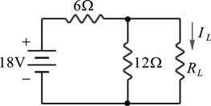
(A)I_{N}=3A，R_{N}=4Ω (B)I_{N}=2A，R_{N}=6Ω (C)I_{N}=0.5A，R_{N}=12Ω (D)I_{N}=1A，R_{N}=4Ω。
- ( D )如圖所示，求6Ω電阻所消耗的功率為 (A)6W (B)12W (C)24W (D)54W。
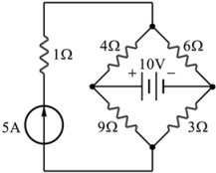
- ( C )如圖所示，R_{N}(諾頓等效電阻)＝ (A)10⁄3Ω (B)20⁄3Ω (C)40⁄3Ω (D)50⁄3Ω。
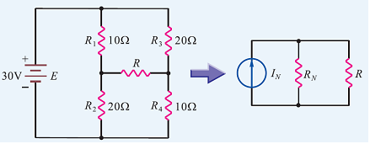
- ( A )有一內含直流電源及純電阻之兩端點電路，已知兩端點a、b間之開路電壓V_{ab}＝20V，當a、b兩端點接上15Ω之電阻，此時電壓V_{ab}＝15V；則此電路之a、b兩端需要接至多大之電阻才能得到最大功率輸出？ (A)5Ω (B)10Ω (C)15Ω (D)20Ω。
- ( C )將一複雜網路簡化成電壓源串聯電阻的定理為 (A)克希荷夫電壓定律 (B)諾頓定律 (C)戴維寧定律 (D)重疊定律
- ( D )電容器的電容量計算，下列何者為錯？ (A)與材料的介質常數成正比 (B)與平行板面積成正比 (C)與平行板距離成反比 (D)與平行板距離成平方反比
- ( C )設C₁=10µF，C₂=15µF，則C₁與C₂串聯後，總電容為 (A)150µF (B)25µF (C)6µF (D)5µF。
- ( D )如圖，ab兩端的電容量為 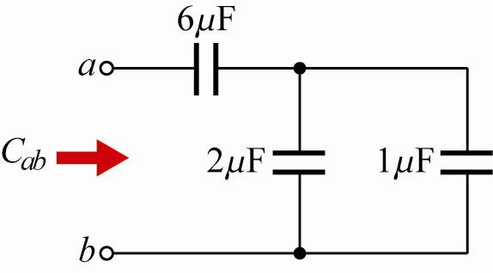 (A)20/3μF (B)9μF (C)3μF (D)2μF。
- ( B )如圖 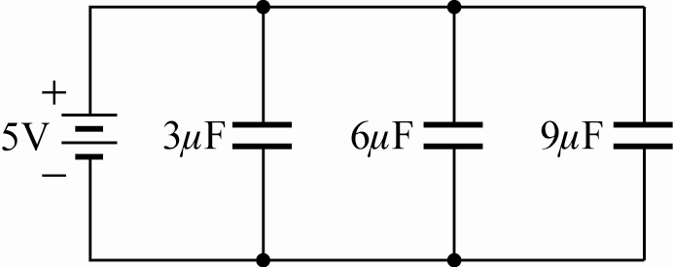 ，求6μF所儲存的電荷量為？ (A)15μC (B)30μC (C)45μC (D)120μC。
- ( D )設電容C₁=3μF可耐壓500V，而電容C₂=6μF可耐壓200V，試求將C₁和C₂串聯，其耐壓變為多少伏特？ (A)200V (B)450V (C)500V (D)600V。
- ( B )電感器是以 的形式儲存？ (A)電場 (B)磁場 (C)位能 (D)熱能。
- ( D )空氣的介電係數ε_{o}為多少F/m？ (A)0 (B)1 (C)9×10⁹ (D)8.85×10⁻¹²
- ( C )如圖所示 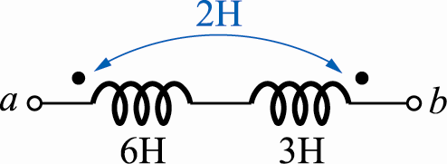 電路，求a、b兩端的總電感L_{ab}=？ (A)3H (B)4H (C)5H (D)6H。
- ( A )如圖所示 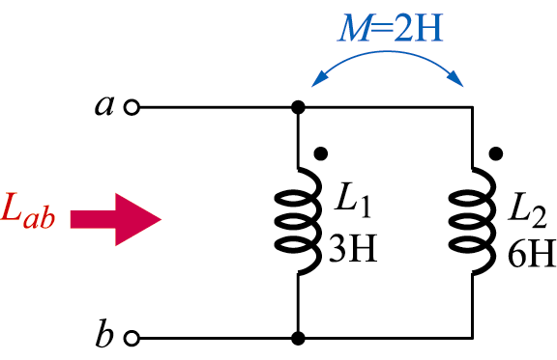 電路中，L_{ab}為多少亨利？ (A)2.8H (B)4H (C)6H (D)11 H。

臺北市景文高級中學 九十九學年度第一學期 第一次段考 適合班級：工一全 命題老師：吳思瑋
考試科目：基本電學 考試範圍：四、五、六章 班級：＿＿＿＿ 座號：＿＿＿ 姓名：＿＿＿＿
二、計算題：(每題５分)
1、如圖所示電路，試利用節點定理，求電流I為多少安培？
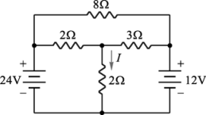
2、如圖所示之電路，試利用重疊定理，求電流I＝？
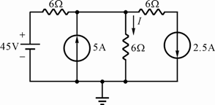

3、如圖所示，A為理想安培計，則流過A的電流為？
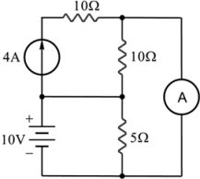

4、如圖所示電路，求電阻R_{L}獲得的最大功率時為何？
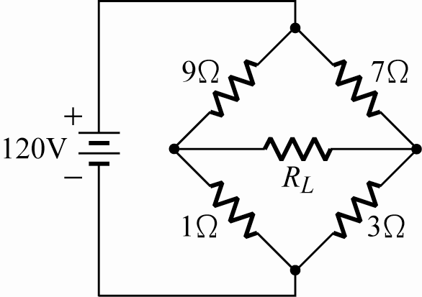

5、如圖所示電路中，電容C之值為？
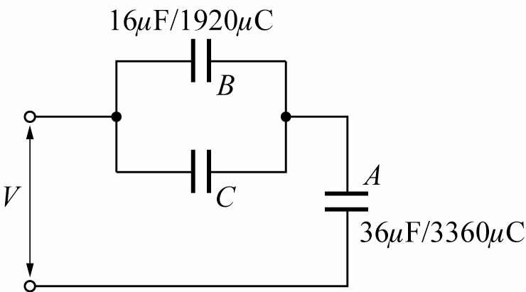

- 隨堂測驗009  - ○○高○九十九學年度第一學期第三次段考隨堂測驗 | - 班級：_______姓名：________座號：___. | - 得  分

- 答案：
- 選擇題：(每題2.1分)
- 1.(A)、 2.(A)、 3.(B)、 4.(B)、 5.(A)、 6.(D)、 7.(C)、 8.(D)、 9.(C)、10.(A)、
- 11.(B)、12.(B)、13.(C)、14.(B)、15.(C)、16.(A)、17.(C)、18.(D)、19.(D)、20.(D)、
- 21.(D)、22.(A)、23.(D)、24.(D)、25.(C)、26.(C)、27.(A)、28.(D)、29.(C)、30.(A)、
- 31.(D)、32.(C)、33.(D)、34.(D)、35.(D)、36.(B)、37.(B)、38.(B)、39.(A)、40.(A)、
- 41.(B)、42.(A)
- 二、問答題：(每題2.1分)
- 圖示，8Ω沒作用，設節點電壓為V，
，
，
V，。、
- 2.(1)戴維寧等效電阻R_{T}h，令電源為0，等效電路為：
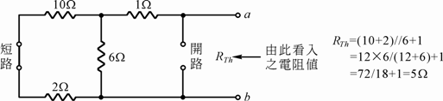(2)令電壓源為0V，求出電流源產生之等效電壓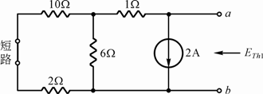，E_{Th1}
並聯電阻
並聯電壓，極性為上負下正
(3)令電流源為0A，求出電壓源產生之等效電壓，E_{Th2}
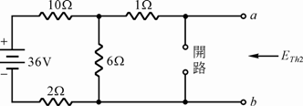
E_{Th2}為6Ω電阻之電壓降，串聯分壓定則：
，極性為上正下負
(4)戴維寧等效電壓。、
- 3.使用戴維寧定求解：
(1)戴維寧等效電阻R_{Th}，令電壓源為0V，等效電路為：
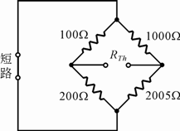
圖中之上下端為同電位點，則
(2)戴維寧等效壓E_{Th}，為：
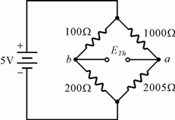
等效電壓，串聯分壓定則：
等效電壓，串聯分壓定則：
(3)戴維寧等效電路，為：
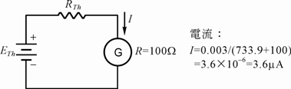、
- 4.(1)諾頓等效電阻R_{N}，令電壓與電流源為0，等效電路為：
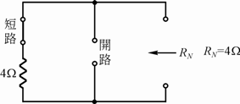
(2)令電壓源為0V，設短路電流為I_{N1}，則
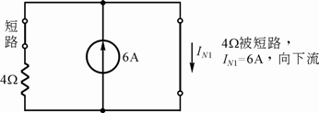
(3)令電流源為0A，設短路電流為I_{N2}，則
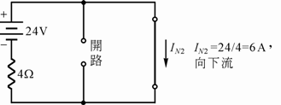
(4)諾頓等效電路，為：
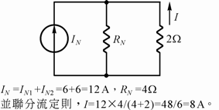

- 解析：

- 選擇題：
- 因兩電阻對角相乘，，其積相等，電橋平衡，3Ω電阻沒作用。
總電阻
電流。
- 採用密爾門定理求解節點電壓V。
(1)分路電流
(2)並聯總電阻
(3)節點電壓
(4)分路電流：
，向下
。
- 3.(1)戴維寧等效電阻R_{Th}，令電壓144V為0V，
(2)戴維寧等效電壓，V_{A}、V_{B}採用串聯分壓定則：
，
。
- 4.1.戴維寧等效值：
(1)等效電阻
(2)等效電壓，等於6Ω之壓降
2.最大功率。
- 5.作法：
(1)電壓源短路，電壓才會等於0V。
(2)電流源開路，電流才會等於0A。
- 6.戴維寧等效電路求解時，應令電源為零，則
(1)電壓源要為0V，兩端應短路。
(2)電流源要為0A，兩端應開路。
- 7.採用密爾門定理，設電流I之節點電壓為V，則
總電流，設流入節點之電流為正
並聯總電阻，電流源開路串接之6Ω沒作用
節點電壓
電流，方向為流出節點。
- 8.重繪電路圖，較能瞭解電路之結構。
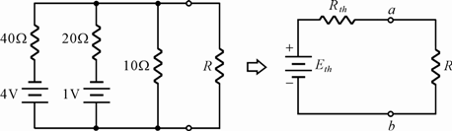
(1)等效電阻R_{Th}，令電壓源為0V，則
(2)等效電壓E_{Th}，使用密爾門定理求解：
總電流
總電阻
等效電壓
(3)時，獲得最大功率，
。
- 9.等效電路為：
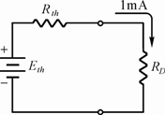
等效電阻R_{Th}，令電壓源與電流源為0，則
等效電壓E_{Th}，用密爾門定理求解，
總電流mA
並聯電阻kΩ
等效電壓
依題意，則
，
，kΩ
故，選用kΩ。
- 10.V₁即是節點電壓，採用節點電壓法。
總電流，流入為正
並聯總電阻
節點電壓。
- 11.當R_{S}=R_{L}=10Ω時，負載可獲最大功率轉移。
- 12.負載電阻R_{L}等於戴維寧等效電阻R時，可獲最大功率。
戴維寧等效電阻。
電壓源須短路，同時短路了9Ω。
- 13.採用密爾門定理，設節點電壓為V，則
電路總電阻，。
電路總電流，設流入節點為正。
節點電壓V=I_{T}=10×1=10V(歐姆定律)。
分路電流。
- 14.採用密爾門定理，設節點電壓為V，則
電路總電阻
電路總電流
節點電壓
電流，假設方向相反，應流出節點。
- 15.採用密爾門定理，設節點電壓為V，則
電路總電阻
電路總電流；設流入節點為正。
節點電壓
3Ω消耗之功率。
- 16.採用密爾門定理，設節點電壓為V_{b}，則
電路總電阻
電路總電流；設流入節點為正。
節點電壓
，，V_{d}為接地諯
三電阻消耗之功率
。
- 17.採用密爾門定理，設節點電壓為V，則
電路總電阻
電路總電流；設流入節點為正。
節點電壓
流過2之電流
電壓源消耗之功率。
- 18.採用密爾門定理，設節點電壓為V，則
電路總電阻
電路總電流；設流入節點為正。
節點電壓
4Ω之電壓降，極性相同。
- 19.1. 戴維寧等效電路R，等效電路為：
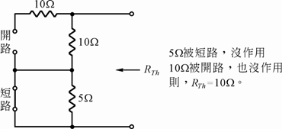
2. 利用重疊定理，求出等效電壓E_{Th1}及E_{Th2}，則
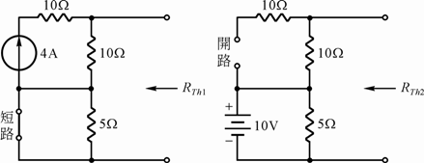
3. 極性相同，則
，。
- 20.最大功率轉移電路，為戴維寧等效電路，則
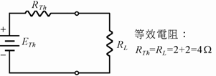

- 21.戴維寧等效電路，為：
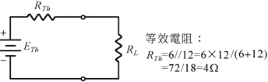
E_{Th}=12Ω之壓降，分壓定則
=18×12/(6+12)=12V
- 22.由題(3)戴維寧電路，轉換成諾頓等效電路。
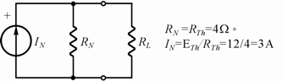
- 23.使用戴維寧定理求解。
(1) 等效電阻R_{Th}，
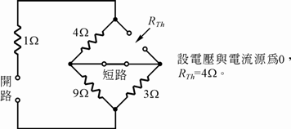
(2) 令電壓源為0V，求等效電壓E_{Th1}
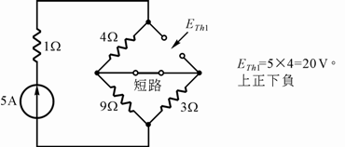
(3) 令電流源為0A，求等效電壓E_{Th2}
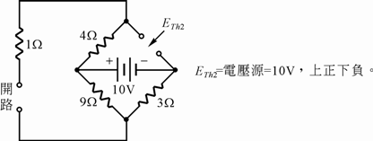
(4) 戴維寧等效電路為：
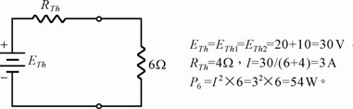
- 24.1.諾頓等效電阻R_{N}，令電源皆為0，則
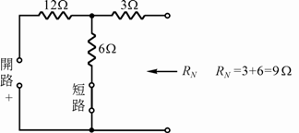
2.令電壓源為0V，求短路電流I_{N1}，則
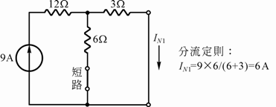
3.令電流源為0A，求短路電流I_{N2}，則
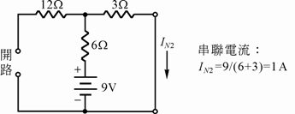
4.諾頓等效電路，則
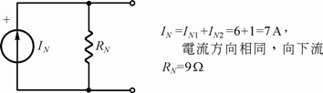
- 25.戴維寧等效電路，為電壓源串接電阻，並聯係諾頓等效電路。
- 26.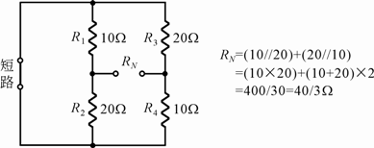
- 27.電路電流
內阻
當時，可獲得取大功率輸出。
- 28.採用戴維寧定理求解電路：
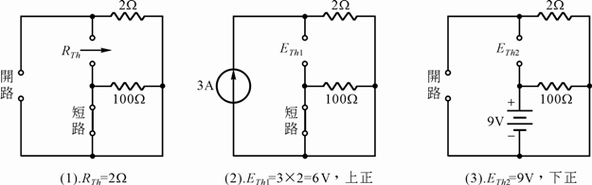(4)等效電路：。
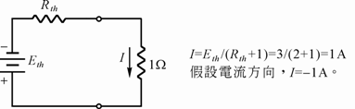
- 29.C₁串聯C₂總電容量
。
- 30.並聯電容值=7+5=12µF，
再串聯之電容值。
- 31.(1)電容之額定值：
選用較小者，可免燒燬電容器，故Q=1200µC，
(2)串聯總電容值，
(3)串聯後之耐壓。
- 32.題意：最小電容值，係指電容在串聯之情況下。
，B=20，A=7
。
- 33.。
- 34.儲能公式
(焦耳，J)。
- 35.有極性之電容器為鉭質與電解質電容器。
- 36.(1)C₃上之電荷量
(2)C₂與C₃之並聯電壓
(3)電容量。
- 39.L_{T}＝6m＋3m－2×2m＝5mH
- 40.W＝×4m×5²＝50mJ＝0.05J
- 41.M＝k
∴k＝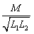＝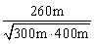＝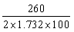＝0.7506</p

